**ASPECTOS RELEVANTES PARA LA AUDIENCIA:**

1. **HECHOS: (Voy resaltando en rojo lo que veo como debilidad del Banco Agrario y lo anoto como posibles preguntas)**
2. El 11 de enero de 2017, los señores JUAN MANUEL NOVOA y ANDRÉS JARAMILLO (quienes habían sido rep. Legales de ORACLE fueron suplantados) abrieron una cuenta de ahorros en BANAGRARIO con cédulas falsas.

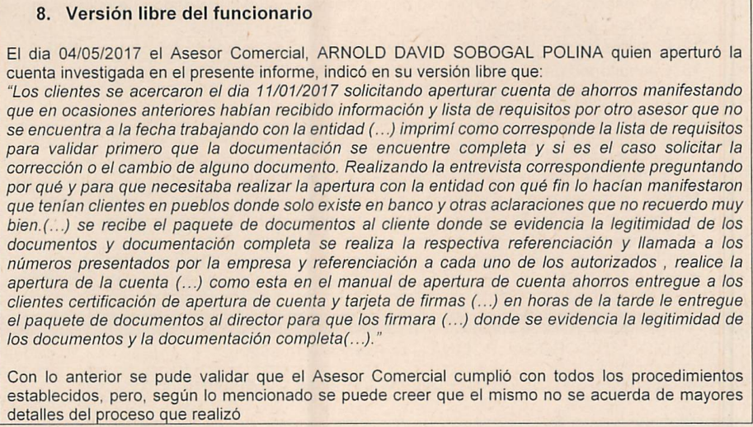

1. Actuando ilícitamente en representación de ORACLE depositaron en esta cuenta los siguientes (7) cheques cruzados (significa que no pueden ser cobrados en la ventanilla del banco y que sólo pueden ser depositado en una cuenta bancaria por quien aparezca como beneficiario, es decir ORACLE – tal cual como lo hicieron) por parte de Occidente (5 cheques) y Davivienda (2 cheques) que habían sido emitidos por estas entidades financieras a nombre de ORACLE por concepto del pago de los servicios tecnológicos prestados a cada una:

**INFORMACIÓN CHEQUES CRUZADOS DEPOSITADOS EN LA CUENTA BANCARIA ABIERTA:**

|  |  |  |  |
| --- | --- | --- | --- |
| **Número de cheque** | **Fecha del cheque** | **Valor** | **Fecha de depósito** |
| **OCCIDENTE 003504** | 19 de diciembre 2016 | $82.753.694.00 | 12 de enero de 2017 |
| **OCCIDENTE 003559** | 20 de diciembre 2016 | $340.394.228.00 | 16 de enero de 2017 |
| **OCCIDENTE 003607** | 21 de diciembre 2016 | $84.007.249.00 | 13 de enero de 2017 |
| **OCCIDENTE 003715** | 23 de diciembre 2016 | $539.821.00 | 11 de enero de 2017 |
| **OCCIDENTE 004658** | 16 de febrero 2017 | $1.892.752.348.00 | 28 de febrero de 2017 |
| **DAVIVIENDA 865694** | 6 de marzo de 2017 | $320.188.586.00 | 31 de marzo de 2017 |
| **DAVIVIENDA 103899** | 10 de marzo de 2017 | $67.029.935.64 | 31 de marzo de 2017 |

1. Luego de la apertura de la cuenta por parte de los señores por los Novoa y Jaramillo, se emitieron los siguientes cheques de gerencia, solicitados por el señor BERNARDO JESUS CARDONA (CC. 71733612) de conformidad con lo establecido en el informe de investigación del Banco Agrario, girados a las distintas sociedades llamadas en garantía:

|  |  |  |  |  |
| --- | --- | --- | --- | --- |
| **CHEQUE** | **BENEFICIARIO** | **VALOR** | **FECHA EMISIÓN** | **OBSERVACIÓN** |
| 155013 | INGENIERIAS ESPECIALIZADAS CONSTRUCCIÓN ASESORIAS Y SERVICIOS LTDA. | $87.436.800. | 18 de enero de 2017 | Se endosó y consignó en la cuenta de ahorros No. 018070084522 de Banco Davivienda. |
| 155301 | OB EVENTOS S.A.S. | $204.336.750 | 04 de abril de 2017 | Se endosó y consignó en la cuenta corriente No. 565213195 de Bancolombia |
| 155057  Insertando imagen... | DESTELLOS DE LIMPIEZA | $50.166.830 | 18 de enero de 2017 | se endosó y consignó en la cuenta de ahorros No. 000500070826 de Banco Davivienda |
| 155056 | ASESORIAS Y SERVICIOS INTEGRALES DE LA MONTAÑA S.A.S. | $112,396.420 | 27 de enero de 2017 | se endosó y consignó en la cuenta de ahorros No.00266732023 de Bancolombia. |
| 155192 | ASESORIAS Y SERVICIOS INTEGRALES DE LA MONTAÑA S.A.S. | $407.976.910 | 02 de marzo de 2017 | se endosó y consignó en la cuenta de ahorros No.00266732023 de Bancolombia. |
| 155209 | ASESORIAS Y SERVICIOS INTEGRALES DE LA MONTAÑA S.A.S. | $357.662.240 | 08 de marzo de 2017 | se endosó y consignó en la cuenta de ahorros No.00266732023 de Bancolombia. |
| 155035 | CORPORACIÓN PARA EL DESARROLLO SOCIAL DE COLOMBIA | $79.966,211 | 23 de enero de 2017 | se endosó y consignó en la cuenta de ahorros No.002800164119 del Banco Davivienda. |
| 155193 | PROFESIONALES EN SEGURIDAD INTEGRAL PROSIN LTDA | $393.456.810 | 02 de marzo de 2017 | se endosó y consignó en la cuenta de ahorros No.10312801320 de Bancolombia. |
| 155210 | PROFESIONALES EN SEGURIDAD INTEGRAL PROSIN LTDA. | $350.454.015 | 08 de marzo de 2017 | se endosó y consignó en la cuenta de ahorros No.10312801320 de Bancolombia. |
| 155250 | PROFESIONALES EN SEGURIDAD INTEGRAL PROSIN LTDA | $340.986.350 | 17 de marzo de 2017 | se endosó y consignó en la cuenta de ahorros No.10312801320 de Bancolombia. |
| 155013  Insertando imagen... | INGENIERIAS ESPECIALIZADAS CONSTRUCCIÓN ASESORIAS Y SERVICIOS LTDA. | $87.436.800 | 18 de enero de 2017 | se endosó y consignó en la cuenta de ahorros No. 018070084522 del Banco Davivienda. |
| 155034  Insertando imagen... | TRANSPORTES ESPECIALES RUTAS COLOMBIANAS S.A.S. | $167.383.840 | 23 de enero de 2017 | se endosó y consignó en la cuenta de ahorros No. 07030245112 de Bancolombia. |
| 155035 | CORPORACIÓN EMPRESARIAL Y EDUCATIVA DE COLOMBIA | $79.966.211  (ESTE VALOR ES EL DE CORPORACIÓN PARA EL DESARROLLO) | 23 de enero de 2017 | Se endosó y consignó en la cuenta de ahorros No. 3045263372 del Bancolombia  OBSERVACIÓN: EL QUE LES LLEGÓ A ELLOS FUE UNO TERMINADO EN 302 POR UN VALOR DE 192M. BANCO AGRARIO ACEPTA ESA CORRECCIÓN (SOLICITUD DE MARTHA ELSY TANGARIFE – SUPUESTO FAVOR PARA COOPERATIVA DE INTEGRACIÓN COMUNA 2. LE DEVOLVIERON LA PLATA EN 2 PAGOS). |

1. **Versión de los hechos por las partes procesales, incluyendo los llamados en garantía, con el fin de identificar las beneficiarias de los cheques de gerencia que fueron girados desde la cuenta bancaria abierta ilícitamente por los señores Novoa y Jaramillo:**

|  |  |  |  |  |
| --- | --- | --- | --- | --- |
| **ASUNTO** | **BANCO AGRARIO** | **DAVIVIENDA** | **OCCIDENTE** | **QUICK HELP** |
| **Sobre la apertura de la cuenta bancaria de los señores Novoa y Jaramillo.** | El día 11 de enero de 2017, asistieron presencialmente a las instalaciones del Banco Agrario Sede Av Jiménez, los señores Juan Manuel Novoa González y Andrés Jaramillo Caballero quienes solicitaron al Banco la apertura de una cuenta bancaria tipo ahorros a nombre de QRACLE. | Es cierta la fecha de apertura de la cuenta, sucedida dos meses antes del giro de los cheques por Davivienda. No me consta quién se acercó a Banco Agrario a abrirla, pues fue un proceso interno de Banco Agrario sin participación de Davivienda. Dicho esto, es de destacar que el enfoque de negocios de Banco Agrario es ser el “principal aliado del sector rural y agropecuario”, sector en que no está Oracle, una multinacional enfocada al negocio de la tecnología, razón por la cual su conocimiento como cliente debía tener en cuenta esta particularidad para ser efectivo, eficiente y oportuno, según como le exigían las normas colombianas. | No es un hecho atribuible a mi representado y en esa medida no me consta. | No me consta. |
| **Sobre la verificación de las identididades de los señores** | Con la finalidad de establecer la facultad de representación de los señores, el asesor del banco solicitó la documentación respectiva, la cual, una vez verificada se pudo constatar que los solicitantes figuraban en el certificado de existencia y representación legal expedido por la Cámara de Comercio de Bogotá, acreditando así sus facultades para la apertura de la cuenta en cuestión. | No me consta. Y este hecho nos permite apuntalar cómo la situación jurídica y estándar de responsabilidad de Banco Agrario es muy distinto al de Davivienda. | No me consta. | No me consta. |
| **Sobre la apertura de la cuenta** | Una vez verificada la documentación legal y financiera necesaria para dar cumplimiento al protocolo de atención la apertura de la cuenta, se dio iniciación a la cuenta de ahorros No400702180390 a nombre de ORACLE. | No me consta. Cuestiona si el significado del verbo “verificar” que manifiesta el Banco Agrario tiene el significado que se espera realmente de un experto bancario, más aún cuando Oracle no era el tipo de cliente objetivo de Banco Agrario. Seguramente Banco Agrario hoy dirá que no tenía por qué saber que Oracle era una multinacional ni contaba con los elementos para saber ello cuando abrió la cuenta de ahorros. Precisamente por eso es por lo que debía conocer al cliente de una manera efectiva, eficiente y oportuna. | No me consta. | No me consta. |
| **Sobre los movimientos desde la cuenta abierta** | Una vez habilitada la cuenta de ahorros, se registraron algunas operaciones de ingresos y egresos de recursos mediante cheques de gerencia durante enero y abril de 2017. | No me consta. No son operaciones hechas en Davivienda. Ahora bien, lo que sí es de destacar es que en durante tres meses (enero a marzo), un cliente recién vinculado de un sector distinto al rural o agropecuario le consignó a Banco Agrario cheques por más de 2.700 millones de pesos, le giró casi que inmediatamente esas sumas de dinero y Banco Agrario, un experto bancario, no se cuestionó nada. (YO COINCIDO CON ESTO Y DE HECHO YA LA HABÍA PUESTO ABAJO COMO PREGUNTA QUE PODRÍAN HACERNOS) | No es un hecho que le conste a mi representado y en esa medida no se admite. En todo caso, debo señalar que mi mandante realizó el pago de unos servicios que le fueron prestados por ORACLE a través de cheques con cruce restrictivo de primer beneficiario, los cuales fueron consignados en el Banco Agrario en una cuenta de ahorros abierta a nombre de la demandante, según la certificación que dicha entidad financiera estampó al respaldo de cada uno de ellos. | No me consta. |
| **Sobre los cheques cruzados de Occidente y Davivienda que se depositaron en la cuenta nueva de Banco Agrario.** | Fueron girados por ambos Bancos con sello a primer beneficiario y cobrados por diversas sociedades (las llamadas en garantía que se resumieron arriba) | No es cierto (¿qué dicen entonces de cómo fue?) | Respecto Davivienda no me consta. Respecto Banco de Occidente, fueron cheques girados por mi representada a favor de la demandante para pagarle los servicios prestados fueron los siguientes. | No me consta. |
| **Sobre el depósito de los cheques en la cuenta de nueva** | Solo y únicamente los BANCOS DE OCCIDENTE Y DAVIVIENDA saben con claridad si los cheques en cuestión cumplían con los requisitos de gerencia (Me parece perjudicial haber dicho esto porque se supone si verificamos que cumplieran con los requisitos tanto así que se accedió a la solicitud de depósito en Banco Agrario) por las cuales los pagos a ORACLE se realizaron mediante cheques de gerencia, cuáles eran exactamente sus acreencias con dicha compañía, y las razones por las cuales entregaron dichos cheques a la empresa de transporte QUICK HELP, la cual por su parte, podrá informar quién otorgó las instrucciones necesarias y que efectivamente acató para llevar los cheques a entidades y personas jurídicas diferentes a la supuesta acreedora de OCCIDENTE Y DAVIVIENDA- es decir ORACLE.    De lo anterior se deduce entonces que de existir el supuesto fraude alegado por la parte demandante en su demanda, es evidente que mi representada es otra víctima de ello y en consecuencia resulta necesario establecer cuáles fueron exactamente las condiciones de modo tiempo y lugar en las que los cheques de gerencia objeto del presente debate fueron emitidos por los BANCOS DE OCCIDENTE Y DAVIVIENDA y luego desviados de su real destinatario cual era ORACLE | 6.1. En cuanto al primero, no es cierto como está redactado. Los cheques se giraron y entregaron para, una vez consignados en una cuenta a nombre del proveedor Oracle y presentados en el proceso de canje en el Banco de la República, fueran pagados a Oracle servicios tecnológicos prestados a Davivienda. Los dos cheques se giraron y entregaron siguiendo el procedimiento establecido por Davivienda para ello. Lo extraño hubiera sido si se hubieran girado sin cruces o sellos restrictivos, pero no fue así.    6.2No me consta si quién retiró los cheques que generan el llamamiento a Davivienda fue un funcionario de Quick Help SAS. Tampoco me consta que Oracle hubiera contratado a esa compañía.  6.3 En cuanto al segundo párrafo, no es un hecho, es una “deducción” hecha por Banco Agrario que presenta falencias en las premisas que sustentan su exoneración. Por ende, no se puede concluir en el sentido que lo hace Banco Agrario de considerarse “víctima”: - No puede ser víctima cuando fue el único que (i) tomó la decisión de abrir la cuenta en enero de 2017, (ii) permitió consignar cheques en ella y (iii) presentarlos en el proceso de canje actuando como mandatario de su “cliente”. - No puede ser víctima cuando se supone es un experto bancario que debía conocer de una manera efectiva, eficiente y oportuna a los clientes que le contratan servicios. - Y no puede ser víctima cuando fue el único que se lucró por la utilización de los dineros depositados en esta cuenta por intermediación con ellos. | Precisa (i) Que el Banco Agrario no es parte de la relación contractual entre la demandante y el Banco de Occidente y en esa medida carece de legitimación para cuestionar la misma; (ii) Que el Banco de Occidente no ha recibido reclamación alguna por parte de Oracle (que dicho sea de paso es el único legitimado para hacerlo) acerca del procedimiento de entrega de los cheques; y (iii) Que en este proceso se está cuestionando la conducta de dicha entidad financiera en la apertura irregular y negligente de una cuenta de ahorros y en consecuencia, la evaluación de conducta debe estar referida a ella. Es claro, que se trata de una estrategia del Banco llamante para distraer la atención del juzgador, máxime cuando no existe soporte legal para llamar en garantía al Banco de Occidente. | No me consta, no hacía parte de las funciones establecidas en ejecución de su operación de transportes, ahora mal hace el BANCO AGRARIO al tratar de inferir que por la mera ejecución del servicio de mensajería se puede aducir responsabilidad alguna a mi representada, cuando la entidad bancaria quien en virtud del ejercicio de una actividad regulada por el estado debe verificar los datos contenidos en los cheques y hacer de manera correcta los depósitos de los mismos, en lo que respecta a la responsabilidad que tiene mi representada las mismas se encuentran establecidas en el contrato celebrado con la compañía ORACLE, el cual se aporta al plenario. |
| **Sobre el transporte de los cheques girados a favor de ORACLE por OCCIDENTE y DAVIVIENDA por los servicios prestados a cada una.** | QUICK HELP S.A.S fue la empresa contratada por ORACLE para el retiro y la conducción de los cheques de gerencia girados por los BANCOS DE OCCIDENTE y DAVIVIENDA a favor de ORACLE COLOMBIA | No me consta la participación de Quick Help SAS | Repiten cosas ya dichas. | Es parcialmente cierto. Si bien es cierto que mi representada fue contratada por ORACLE, en el objeto del contrato se consagraba el servicio de mensajería y/o transporte de bienes, administración de centros de correspondencia, entrega de documentos lícitos, productos, mercancías livianas y mercaderías indicadas en el permito urbano de las mencionadas ciudades en el anexo 1 en los destinos indicados por el contratante, Sin embargo respecto al transporte de dinero en efectivo y títulos valores en el mencionado contrato se consagró que el contratante sería quien asumiera la responsabilidad de tales transportes cuando la cifra superara el tope de 2M. |
| **Sobre la reclamación de ORACLE a Banco Agrario.** | Posteriormente, el 31 de agosto de 2017 ORACLE remite una comunicación al presidente del Banco Agrario poniendo en conocimiento que personas ajenas a ORACLE que no tenían facultades para representar a ORACLE, que no habían sido autorizadas de manera alguna por ORACLE para ello, y que no contaban con documentación requerida, abrieron en Banco Agrario una cuenta de ahorros a nombre de ORACLE, en la cual consignaron cheques girados por clientes de ORACLE a la orden de esta última. | No me consta. | No me consta | No me consta. |
| **Sobre el llamamiento a QUICK** | Una vez conocida la manifestación de ORACLE frente a las personas que presuntamente abrieron de manera fraudulenta la cuenta de ahorros bancaria, y al observar que la sociedad QUICK HELP S.A.S fue la empresa contratada por ORACLE para recoger los cheques, los cuales fueron entregados por los BANCOS DAVIVIENDA Y OCCIDENTE resulta necesaria su concurrencia al proceso como quiera que las tres sociedades estuvieron involucradas en lo que la demanda asegura constituye un fraude. (efectivamente esto no era un hecho) | No es un hecho. | No se trata de un hecho sino de afirmaciones para justificar el llamamiento en garantía. | Es simplemente una manifestación del llamante en garantía. |
| **Sobre la no demanda a quienes efectivamente estuvieron involcurados en cada transacción.** | El Banco Agrario de Colombia fue demandado por ORACLE con ocasión de los pagos efectuados desde la cuenta de ahorros a su nombre, dentro de los cuales se encuentra el pago recibido por la sociedad llamada en garantía en el presente escrito. Ahora pese a que el BANCO AGRARIO es ajeno a todos los movimientos relacionados con la cuenta, así como con la apertura por parte de terceros, ORACLE prefiere demandarlo y no vincular al proceso a las sociedades que si estuvieron vinculadas con los movimientos de la cuenta, movimientos que sí constituyeron causas eficientes de los supuestos detrimentos patrimoniales alegados por la demandante. | Es cierto que Banco Agrario fue demandado. Ahora, carece de fundamento y es insólito que Banco Agrario se manifieste ahora como “ajeno” a todos los movimientos relacionados con la cuenta, así como con la apertura de la cuenta por parte de terceros, cuando era el depositario y contratista de esa cuenta. (…) en la medida que no hubo falencias en el proceso de emisión de los cheques o de su entrega, el tema no se escaló a los comités internos de la entidad o a su Junta Directiva. | No se trata de un hecho sino de una apreciación de la conducta de la demandante por parte del Banco Agrario. (…) Es claro que la demanda principal versa sobre actos de Banco Agrario y obedece al derecho libre y autónomo de acción que le asiste a Oracle. | No es cierto, en tanto la empresa QUICK HELP S.A.S. nunca tuvo conocimiento de los movimientos efectuados en la cuenta, la apertura de la misma, por lo que contrario a lo que dice el apoderado del BANCO AGRARIO no existe causa eficiente, ni nexo de causalidad entre la ocurrencia de los hechos y la responsabilidad de mi representada. |
| **Explicación de los llamamientos por ser tales sociedades las involucradas** | De comprobarse los hechos alegados en la demanda, las sociedades aquí llamadas en garantía son las llamadas a responder por cuanto fueron ellas las que intervinieron en la causación directa del supuesto perjuicio alegado por la actora. (efectivamente no era un hecho) | No es un hecho, (…) ninguna solidaridad procede. | La manifestación hecha no responde a un hecho sino a una suposición presentada por Banco Agrario, que valga señalar es desacertada pues mi representado nada tiene que ver con la responsabilidad que se le está reclamando al Banco Agrario por no tener la diligencia necesaria para la apertura de una cuenta de ahorros ni haber cumplido con los más elementales procedimientos de verificación de conocimiento de su cliente y de su manejo. (…) | No es cierto, en tanto el BANCO AGRARIO pretende trasladar su responsabilidad como entidad financiera a mi representada cuando no tuvo nada que ver en los hechos alegados (…). |
| **Sobre la deuda de DAVIVIENDA y OCCIDENTE que aún tienen con ORACLE** | Finalmente, los representantes legales al contestar su demanda aportan varias comunicaciones electrónicas en las que reclaman el cumplimiento de las obligaciones a cargo de dichos Bancos, hecho que acredita que los pasivos que originaron o motivaron la emisión de los cheques objeto del presente litigio se encuentran aún vigentes y por esa razón el supuesto daño que podría estar sufriendo la demandante es causado única y exclusivamente por la falta de pago o el mal pago realizado por el Banco Davivienda y el Banco de Occidente. | No es un hecho, es nuevamente otro juicio de valor sin fundamento legal o contractual alguno en el que Banco Agrario sigue confundiendo giro y entrega de cheques con pago, de la misma forma que confunde cliente con proveedor. Demos claridad a esta confusión: El Banco Agrario no puede alegar ahora a su favor su propia culpa…mucho menos cuando se lucró gracias a ella. | No se trata de un hecho sino de la apreciación e interpretación que hace el Banco Agrario. Lo que omite el Banco Llamante es que en la demanda principal que se adelanta en su contra versa única y exclusivamente sobre su conducta como entidad financiera y la reparación de los daños o perjuicios que se pudieran haber causado a Oracle como consecuencia de la responsabilidad que se halle en su actuar indebido, desprovisto de diligencia y prudencia como lo exige su carácter de entidad profesional en la prestación de servicios financieros. (…) | No me consta. |

**LLAMADO EN GARANTÍA REPRESENTANTES LEGALES ORACLE:**

1. ADRIAN AZEVEDO DA SILVEIRA
2. HELLEN VANESSA CARRILLO QUIROS
3. JORGE HUMBERTO ARIAS BEDOYA
4. CARLOS ENRIQUE ARGUINDEGUI, JULIAN AMAYA BENTACUR)

A continuación, la relación de los hechos en el llamamiento y la respectiva contestación.

|  |  |  |
| --- | --- | --- |
| **ASUNTO** | **BANCO AGRARIO** | **REPRESENTANTES LEGALES ORACLE** |
| **Sobre la apertura de las cuentas** | El día 11 de enero de 2017 asistieron presencialmente a las instalaciones del Banco Agrario, JUAN MANUEL NOVOA GONZÁLEZ Y ANDRES JARAMILLO CABALLERO exhibiendo sus cédulas de ciudadanía, solicitando al BANCO AGRARIO la apertura de una cuenta bancaria tipo ahorros a nombre de ORACLE. | **No es cierto.** Quienes “asistieron presencialmente” [sic], exhibieron unos documentos apócrifos para “acreditar” la representación de Oracle que fácilmente hubieran podido ser detectados por el Banco Agrario pero que, debido a su ligereza, se pasaron por alto como se relatará más adelante. Por demás debe resaltarse que ninguno de los Administradores que han sido llamados en garantía, participó en la apertura de la cuenta bancaria a la cual se refiere el hecho que se responde, la cual, como se relatará más adelante se hizo por el Banco Agrario sin atender los mínimos requisitos y estándares de la actividad bancaria. |
| **Sobre la verificación de documentos** | Con la finalidad de establecer la facultad de representación de los citados señores, el asesor del banco solicitó la documentación respectiva y una vez revisada y de constatar que los comparecientes solicitantes figuraban en el certificado presentado y que corresponde a uno de los documentos aportados por ORACLE COLOMBIA LTDA. junto a su demanda, respecto de la existencia y representación legal, expedido por la Cámara de Comercio de Bogotá, en el que se observó que ahí estaba acreditada esa potestad de tales personas (Esto es claro que no fue cierto porque todo lo contrario, se aportó como prueba de que no coincidía con el real). | **No es cierto**. Aportaron un certificado de existencia y representación legal apócrifo y exhibieron un documento de identidad cuyas autenticidades pudieron haber sido verificadas con facilidad y el Banco Agrario no lo hizo (…) |
| **Sobre la apertura de la cuenta** | Una vez verificada la documentación legal y financiera necesaria para dar cumplimiento al protocolo de atención, se dio apertura de la cuenta de ahorros No400702180390 a nombre de ORACLE | **Es cierto que el Banco Agrario abrió la Cuenta de Ahorros, pero no es cierto** que, en tal gestión, el Banco Agrario hubiera hecho la verificación “legal y financiera necesaria” (…) |
| **Sobre las transacciones realizadas desde la nueva cuenta abierta** | Una vez habilitada o concertada la apertura de la cuenta de ahorros, posteriormente se registraron algunas operaciones de ingresos de recursos representados en cheques provenientes del Banco de Occidente y el Banco Davivienda, títulos valores girados entre diciembre de 2016 y febrero de 2017 y egresos de dinero durante los meses de enero, febrero, marzo y abril de 2017.  Es de resaltar que entre la emisión de los cheques y su consignación en la cuenta de ahorros cuestionada transcurrió un término aproximado de 4 semanas, razón por la cual resulta confuso, sorpresivo y además indicador de la impericia, negligencia y descuido de la sociedad que con cuya demanda dio lugar a la génesis de este proceso y de los representantes de ORACLE COLOMBIA LTDA., en los deberes dentro de la administración de sus negocios. Los supuestos perjuicios alegados por aquella actora fueron ocasionados precisamente por causa atribuible a esas personas por sus omisiones y/o acciones, que generaron un ambiente de caos o descontrol en esa empresa en el campo de la facturación, control de cartera, seguimiento de las cuentas por cobrar, etc, lo cual fue la única y eficiente causa de la mentada desviación de recursos de esa sociedad que venían representados en cheques supuestamente emitidos para pagar cartera suya, emitidos, supuestamente por clientes o deudores de ORACLE, por ello entonces dicha supuesta pérdida o desviación de dinero se debe al descontrol en el que por causa de su gestión, la de los representantes legales de ORACLE cayó esa compañía global, entre otros sobre las acreencias de la que ella supuestamente es titular | **No es cierto** en la forma en que está redactado. Contiene múltiples hechos y afirmaciones que respondo así: Una vez abierta en forma irregular la Cuenta, se depositaron varios cheques girados a favor de Oracle que contaban con severas restricciones para su negociabilidad, lo cual únicamente fue posible en razón a la apertura irregular de la Cuenta como se describe en el Capítulo Excepciones, Sección A, “Causa Extraña. El daño causado a Oracle es imputable exclusivamente al Banco Agrario. No hay nexo causal alguno entre la conducta de los Administradores y el daño causado.” a la cual me remito. Respecto de las fechas de emisión y consignación de los cheques se puntualizan las siguientes:  Como se puede observar, el Banco Agrario se aparta de la realidad al afirmar que “transcurrió un término aproximado de 4 semanas”, entre la emisión y consignación de los cheques. Los cheques fueron reclamados ante sus giradores por personas ajenas a Oracle y nunca estuvieron en poder de Oracle, ni de sus administradores. No obstante anterior, de no haberse contado con la Cuenta de Ahorros abierta irregularmente por el Banco Agrario, tal sustracción hubiera resultado inane debido a las restricciones impuestas en la negociabilidad de los cheques, como se explica en el Capítulo Excepciones, Sección A, “Causa Extraña. El daño causado a Oracle es imputable exclusivamente al Banco Agrario. No hay nexo causal alguno entre la conducta de los Administradores y el daño causado.” a la cual me remito ya por las limitaciones de negociabilidad impuestas, tales cheques, en manos extrañas, nunca habrían podido ser cobrados. Lo fueron única y exclusivamente debido a la conducta negligente y a la colaboración del Banco Agrario. Finalmente, no es cierto que existiera descontrol de los representantes legales respecto de las acreencias de Oracle y corresponde a una afirmación que debe demostrar el Banco Agrario. Con las restricciones impuestas a los cheques, estos no podían ser cobrados sino a través de un banco y depositados en la cuenta del primer beneficiario. En este caso, el Banco Agrario, con su imprudente actuar, facilitó y abrió el camino para que, a través de la Cuenta de Ahorros, abierta irregularmente, se depositaran en ella los cheques girados a favor de Oracle en una cuenta de ahorros no era de Oracle. Esta es la verdadera causa del daño. |
|  | Dichos títulos valores, fueron girados por los BANCOS DAVIVIENDA y de OCIDENTE con sello a primer beneficiario y cobrado por diversas sociedades. | **No es cierto** como está redacto. Efectivamente, los cheques contaban con el sello que imponía que debían ser cobrados exclusivamente por el “primer beneficiario”, además de contar con el cruce respectivo. El primer beneficiario designado en cada uno de ellos era Oracle Colombia Ltda. Por lo tanto, no es cierto que hubieran sido girados “sello a primer beneficiario y cobrado por diversas sociedades”, pues como se dijo el único beneficiario era Oracle Colombia Ltda. Todos ellos fueron depositados en la Cuenta de Ahorros, abierta irregularmente con la decidida colaboración del Banco Agrario, cuya titularidad no era de Oracle y de ella, los recursos fueron retirados. De no haber mediado la participación del Banco Agrario, los cheques girados por los Clientes no habrían podido ser depositados ni mucho menos cobrados. No es cierto que los cheques hubieran sido cobrados por diversas sociedades, pues todos los cheques fueron depositados en la Cuenta y abonados en la Cuenta administrada por el Banco Agrario quien certificó que su titular era Oracle, siendo evidente que esta no pertenecía a Oracle. Posteriormente, con el concurso del Banco Agrario, los fondos fueron retirados y entregados a diversas sociedades. |
|  | Posteriormente, el 31 de agosto de 2017 ORACLE COLOMBIA LTDA remitió una comunicación al Banco Agrario de Colombia S.A mediante la cual puso en conocimiento lo que aquella supone, que en verdad es un estéril intento de soslayar los hechos que evidentemente comprometen, por sus acciones u omisiones, solo a los propios representantes legales de ORACLE COLOMBIA LTDA, lo siguiente: "que personas ajenas a ORACLE COLOMBIA LTDA que no tenían facultades para representar a ORACLE, que no habían sido autorizadas de manera alguna por ORACLE para ello y que no contaban con documentación requerida, abriendo en Banco Agrario de Colombia S.A una cuenta de ahorros a nombre de ORACLE, en la cual consignaron cheques girados por clientes de ORACLE a la orden de esta última, sin perjuicio que puedan existir cheques adicionales girados por el mismo cliente u otros" | **No es cierto** en la forma en que está redacto. Se trata de afirmaciones subjetivas del apoderado del Banco Agrario. Es cierto que se remitió la comunicación referida y corresponde a la que como Anexo No. 5 de la Demanda Inicial fue presentada por Oracle y a cuyo texto me remito. En ella se ponen de presente las anomalías que hasta esa fecha aparecían en la apertura de la Cuenta. Esa comunicación corresponde, en rigor, a un derecho de petición elevado en razón a la indolencia del Banco en atender las solicitudes elevadas por Oracle como da cuenta el siguiente párrafo:  “Hasta el momento y a pesar de innumerables esfuerzos por concretar reuniones con la alta gerencia del banco, y de haberles enviado comunicaciones a sus departamentos de Seguridad y Legal, el Banco no ha prestado ninguna colaboración a Oracle, no ha dado respuesta de fondo a este asunto, ni parece haberse interesado en investigar estos graves hechos que comprometen su responsabilidad civil y que, como mínimo, revelan lo que debería ser para el banco una preocupante negligencia de sus empleados, el incumplimiento de la regulación vigente en materia de prevención de lavado de activos y una falla en los controles del Banco para evitar operaciones fraudulentas”. |
|  | Una vez conocida la exótica manifestación de ORACLE frente a las personas que presuntamente abrieron de manera fraudulenta la cuenta bancaria de ahorros, y, al observar que se giraron recursos bajo la autorización de ORACLE, resulta necesaria la concurrencia al proceso, para que respondan, de los representantes legales convocados, en su calidad de Administradores y representantes de la sociedad demandante ORACLE COLOMBIA LTDA., en la medida que la documentación aportada para la apertura de la cuenta contaba con los requisitos para observar la facultad para la apertura de la cuenta así como la autorización para la emisión y retiro de los cheques a un tercero. | **No es cierto.** Como se pone de presente en el Capítulo Excepciones, Sección A “Causa Extraña. El daño causado a Oracle es imputable exclusivamente al Banco Agrario. No hay nexo causal alguno entre la conducta de los Administradores y el daño causado.”, a la cual me remito. La documentación presentada no reunía las condiciones que permitieran la apertura de la Cuenta de Ahorros, de manera que la causa del daño no fue la sustracción o pérdida de los cheques, pues el extravío de unos cheques con las limitaciones a la negociabilidad impuestas a los que fueron consignados resulta inane para efectos de determinar la causa del daño. De esta forma, no existe responsabilidad alguna que pueda imputárseles a los Administradores que amerite su vinculación al proceso, ni mucho menos obligación alguna de reparar al Banco Agrario. |
|  | El Banco Agrario de Colombia fue demandado por ORACLE con ocasión de los pagos efectuados desde la cuenta de ahorros a su nombre. | **No es cierto** en la forma en que está redactado. La demanda presentada por Oracle se origina en el descuido, negligencia y desidia con la que procedió el Banco Agrario en la apertura de la Cuenta de Ahorros a nombre de Oracle sin serlo, que dio origen a que los recursos provenientes de los cheques girados por los Clientes pudieran y fueran depositados en ella y posteriormente retirados por personas ajenas a Oracle, siendo de esta manera generador del daño a Oracle. |
|  | Los representantes legales, tanto de la época en la que ocurrieron los hechos como de la actualidad para que, en virtud del artículo 23 de la Ley 222 de 1995, respondan por los supuestos perjuicios sufridos alegados por la sociedad que ellos administran, ORACLE COLOMBIA LTDA., como quiera que fue su negligencia o descuido o desidia, etc., en la gestión de su papel o de la administración de los negocios o actividades, dentro del desarrollo de su objeto social, la cual propíció y facilitó, como causa única generó la desviación de los recursos de ORACLE a terceras sociedades ajenas a esta. | **No es cierto**. Se trata de una apreciación subjetiva y no de un hecho.  De un lado, se plantea como pretensión lo que debería ser un hecho; y de otro, mal puede imputársele responsabilidad alguna a personas que no ostentaban representación legal de Oracle para la época de los hechos, ni a quienes, ostentándola, no influyeron en el proceder negligente del Banco Agrario, ni en la apertura de la Cuenta que es la causa única y exclusiva de la sustracción de los recursos. Dadas las restricciones impuestas a los cheques, de nada sirven en manos ajenas si no se cuenta con un banco a través del cual sean cobrados. Resulta absurdo sostener que deben responder los “representantes legales, tanto de la época en la que ocurrieron los hechos como de la actualidad” pues es evidente que si no eran representantes legales en el momento de los hechos que dieron origen al reclamo mal pueden ser responsables. De existir responsabilidad alguna –que como se ha dicho no la hay porque la causa del daño es imputable al Banco Agrario– ella no se “transmite” de los administradores precedentes a los que los siguieron. Indico que no es cierto que los perjuicios que hubiere sufrido la sociedad provengan de la negligencia de los administradores. Dichos perjuicios tienen su origen en la negligencia del Banco Agrario y en la laxitud con la que actuó al darle curso a la apertura de la Cuenta de Ahorros, a través de sus funcionarios, administradores y directivos. Finalmente, observo que en el hecho que se responde el Banco Agrario pretende que, partiendo del art. 23 de la ley 222 de 1995, los Administradores “respondan por los supuestos perjuicios sufridos por la sociedad que ellos administran” de donde resulta evidente que el Banco Agrario carece de legitimación para intentar la acción y reclamarlos, pues de acuerdo con lo expuesto y el alcance de la aspiración del Banco Agrario, la persona legitimada para reclamarlos sería Oracle y no el Banco Agrario. |
|  | En efecto el supuesto perjuicio se origina en el descontrol que es patente en ORACLE respecto de sus créditos, de las facturas que emite, de la administración y seguimiento de su cartera, de la gestión de ésta, de cómo, cuándo y dónde se hace el cobro a sus deudores, de la vigilancia o administración de los plazos de pago de estos, de los medios o canales a través de los cuales deben solucionar sus deberes dinerarios, sin limitarse a esto, pues a todo esto se suma que semejante empresa global, (perteneciente al GRUPO DE ORACLE CORPORATION), que paradójicamente ofrece soluciones a sus clientes precisamente para el manejo financiero y contable, entre otros con software y hardware relacionados con el control eficiente de la cartera recuperación gestión seguimiento, etc. y para precaver fugas o actos de infidelidad y riesgos financieros, con herramientas de tecnología e informática sólidas para hacer controles dobles y verificaciones de la antigüedad de la cartera, etc., resulta inadmisible lógicamente que la demandante pose ahora, como sorprendida por lo que le endilga a la parte pasiva, siendo que no solo de su dicho, que constituye confesión es evidente que mi representada No causó el supuesto daño, ni recibió beneficio alguno ni realizó ningún acto que pudiera generar detrimento a aquella, máxime cuando ORACLE ha estado en tal caos que únicamente pasados 5 meses de la apertura de la cuenta de ahorro es que la accionante hace la primera manifestación escrita, por correo electrónico- que en realidad no es una reclamación propiamente dicha-, dirigida sobre el particular a BANAGRARIO, a través de la cual fútilmente soslaya la realidad de lo que estaba ocurriendo con el inadecuado manejo interno de sus derechos de crédito, cartera, cobranzas, etc., señalando ilógicamente como supuesta causa de su alegado detrimento la apertura de una cuenta de ahorros, pese a la evidente carencia de nexo causal entre esto y aquello. | No es un hecho sino una serie de elucubraciones del Banco Agrario. Se trata de una defensa del Banco Agrario frente a la Demanda presentada por Oracle y no de un hecho que deba ser respondido por los Administradores. |
|  | Obsérvese que el supuesto detrimento patrimonial sufrido por la actora no fue causado por la apertura de una cuenta de ahorros, en la cual, en todo caso de acreditarse así habrían intervenido unos terceros ajenos a mi representada, los cuales se identificaron con los documentos requeridos como JUAN MANUEL NOVOA GONALEZ Y ANDRÉS JARAMILLO quienes habrían hecho incurrir en error al BANAGRARIO. | No es cierto. El perjuicio que sufrió Oracle tuvo su origen, como ya se ha señalado, en la conducta ligera que el Banco Agrario desplegó al abrir la Cuenta de Ahorros. Sin ella, los cheques girados por los Clientes no se habrían podido depositar, y sin la constancia errónea del Banco Agrario de que habían sido depositados en la “cuenta del primer beneficiario” (pues la cuenta no pertenecía a Oracle), las sumas de dinero no habrían sido pagadas por los bancos girados. Tampoco es cierto que en los hechos irregulares que condujeron a la apertura de la Cuenta, la conducta sea imputable a “terceros ajenos a mi representada [al Banco Agrario]”. La apertura de la Cuenta de Ahorros la hicieron los funcionarios del Banco Agrario, pues terceros no pueden, per se y por sí mismos abrir una cuenta bancaria. Los defectos de la documentación presentada para la apertura de la Cuenta de Ahorros son de tal magnitud, que un profesional en materia bancaria, como lo es el Banco Agrario, no puede soslayar su responsabilidad y escudarse en que quienes se hicieron pasar por los señores JUAN MANUEL NOVOA GONALEZ (sic) y ANDRES JARAMILLO, “habrían hecho incurrir en error al BANAGRARIO”. En un error de esa naturaleza no incurre un profesional bancario, con larga trayectoria, como es el Banco Agrario. No se trata del hecho de tercero ajeno, pues fue el propio Banco Agrario, a través de sus funcionarios, quien adelantó el proceso de apertura de la Cuenta y no tuvo el cuidado y diligencia apropiados para evitar la consumación del daño, cuando claramente lo hubiera podido hacer y no lo hizo, si hubiera verificado con cuidado la documentación proporcionada, tal y como se le impone a todo profesional bancario. No debe olvidarse que el especialista es el Banco Agrario. Adicionalmente, como lo tiene sentado la jurisprudencia y la doctrina, el hecho de un tercero es causa eximente de responsabilidad cuando es la causa exclusiva del daño. Aun, si fuere cierto lo dicho por el Banco Agrario, que reitero no lo es, ¿puede decirse con franqueza que la causa del daño es exclusivamente imputable a los citados señores? La respuesta es contundente: no. |
|  | Los señores, afirmando ser JUAN MANUEL NOVOA GONZALEZ Y ANDRÉS JARAMILLO, acreditaron también ser mandatarios de ORACLE quienes contaban con las autorizaciones y facultades para la apertura de la cuenta en cuestión. Sobre el particular, debe insistirse que resulta contrario al artículo 83 de la Constitución Política, a la lógica la practicidad y la realidad de la actividad financiera del BANAGRARIO la exigencia que pretende endilgarle la actora la cual es la de presumir la mala fe en cada una de las transacciones que los consumidores financieros realizan operaciones | **No es cierto.** Como se explica en el Capítulo Excepciones, Sección A “Causa Extraña. El daño causado a Oracle es imputable exclusivamente al Banco Agrario. No hay nexo causal alguno entre la conducta de los Administradores y el daño causado.”, a la cual me remito, las personas que falsamente dijeron llamarse JUAN MANUEL NOVOA GONZALEZ y ANDRES JARAMILLO no acreditaron debidamente la condición de mandatarios, ni las personas que asistieron a la entidad bancaria lo son, y si el Banco Agrario hubiera revisado con mediano cuidado los documentos aportados, habría llegado fácilmente a la conclusión contraria. No lo hizo. Y si lo hizo, omitió sus hallazgos. Aun cuando es cierto que de conformidad con el art. 83 de la Constitución Nacional (“C.N.”) la buena fe se presume, ello no constituye patente de corso ni permite omitir, so pretexto de la “practicidad”, los más elementales deberes de prudencia que debe guardar un profesional bancario y prestador de servicios financieros, como es el de revisar con detenimiento la documentación que se le presenta para efectos de la apertura de una cuenta bancaria. La “practicidad” que invoca el Banco Agrario para justificar su ligero proceder, no puede desplazar la diligencia y cuidado con que debe actuar todo profesional bancario. Como lo ha dicho la Superintendencia Financiera: “Es así que una adecuada, precisa, oportuna, suficiente y diligente aplicación de los mecanismos (...) |
|  | ORACLE no constituye un consumidor financiero cualquiera, se trata de un profesional conocedor de su propio negocio y de los servicios financieros mediante los cuales puede hacer efectiva su operación, así como la cobranza de sus acreencias y ejecución de los contratos. De ahí que, la profesionalidad de las sociedades como ORACLE genere la confianza en los demás actores económicos sobre el debido cuidado y la respectiva diligencia exigibles en la administración y gestión de negocios propios. | **No es cierto** en la forma en que está redactado y constituye un hecho referido a Oracle y no a los Administradores. El Banco Agrario es el profesional financiero y el prestador de servicios de esa índole, mientras que Oracle es un usuario financiero. Es al Banco Agrario a quien le corresponde desplegar la conducta de un profesional de la actividad; no a Oracle. Como dice el adagio popular: son los pájaros tirándoles a las escopetas. No puede admitirse que dado que Oracle es una empresa “conocedor de su propio negocio [ni más faltaba que Oracle no conociera su propio negocio] y de los servicios financieros mediante los cuales puede hacer efectiva su operación”, el Banco Agrario pueda flexibilizar y omitir el cuidado que se le exige como profesional bancario, y trasladarle la responsabilidad por su actuar ligero. Se pretende escudar en la actividad profesional de Oracle, la diligencia que se le exige a quienes despliegan las actividades de especial interés público, como es la actividad financiera, reconocida como tal en el art 335 de la C.N. aspecto que ha sido desarrollado en múltiples fallos y conceptos. La Corte Constitucional dijo en la sentencia C-640 de 2010 (…) |
|  | ORACLE no constituye un consumidor financiero cualquiera, se trata de un profesional conocedor de su propio negocio y de los servicios financieros mediante los cuales puede hacer efectiva su operación, así como la cobranza de sus acreencias y ejecución de los contratos. De ahí que, la profesionalidad de las sociedades como ORACLE genere la confianza en los demás actores económicos sobre el debido cuidado y la respectiva diligencia exigibles en la administración y gestión de negocios propios. | Se trata de una referencia de orden legal, ajena a los hechos. |
|  | De conformidad con el artículo 23 de la Ley 222 de 1995, los administradores de las sociedades están obligados a "obrar de buena fe, con lealtad y con la diligencia de un buen hombre de negocios. Sus actuaciones se cumplirán en interés de la sociedad, teniendo en cuenta los intereses de sus asociados." | **No es cierto**. Los Administradores cumplieron adecuadamente su obligación con la sociedad. Inclusive se observa un permanente seguimiento a la cartera como aparece en los documentos que se acompañan como Anexo No. 710 . Fue el Banco Agrario quien omitió sus deberes al permitir la apertura de una cuenta dejando de lado los más elementales postulados de prudencia y diligencia propios de un profesional bancario como se describe en el Capítulo Excepciones, Sección A, “Causa Extraña. El daño causado a Oracle es imputable exclusivamente al Banco Agrario. No hay nexo causal alguno entre la conducta de los Administradores y el daño causado.” a la cual me remito. El Banco Agrario no es un “tercero de buena fe exenta de culpa”, pues lo que efectivamente se observa es todo lo contrario: el daño se origina directamente en su conducta y ella corresponde a un proceder descuidado y ligero. |
|  |  | **No es cierto** como está redactado. Con “la reforma a la demanda”, que es el documento al cual se refiere el hecho, no se aportó certificado de existencia y representación alguno de la Cámara de Comercio de fecha Marzo 26 de 2019, pues en el escrito de reforma de la demanda, para efectos de acreditar la existencia y representación legal de Oracle para ser parte del presente litigio, se hizo remisión a certificado aportado con la demanda inicial (Cf. Anexo 1 de la Demanda Inicial) de fecha 3 de Octubre de 2018. Ignora a cuál certificado se refiere el hecho respondido. |
|  |  | **No se trata de un hecho** sino de apreciaciones subjetivas del Banco Agrario ajenas al debate que orienta este proceso cimentado en la responsabilidad extracontractual imputable al Banco Agrario y extraño a las relaciones contractuales que vinculan a Oracle con el Banco de Occidente y Davivienda o resulta procedente tratar de vincular a este proceso a todos los representantes legales de Oracle “desde el 2015 a la fecha” para que expliquen la forma como han llevado las relaciones contractuales con el Banco de Occidente y Davivienda, cuando lo que se debate no gira a tales relaciones contractuales, sino a si hay o no una responsabilidad extracontractual generadora de un daño por la apertura de una cuenta de ahorros en el Banco Agrario en el año 2016. El despropósito es a todas luces manifiesto. |
|  |  | No es cierto en la forma en que está redactado. Si se pretende endilgar la responsabilidad de los administradores “que hubieren fungido como representantes legales desde 2015” por cuanto son ellos “quienes han tenido el control de los pagos, órdenes de pago, actas de recibos de cheques y demás aspectos que hoy nos convoca a la presente controversia por el extravío de unos cheques” y, si se tiene en cuenta que tales aspectos tuvieron lugar entre Diciembre 19 de 2016 y Marzo 31 de 2017 cuando se abrió la Cuenta, se emitieron los cheques y se consignaron a través del Banco Agrario, no se explica cómo pretende vincular al señor Julián Amaya Betancur que fue nombrado en 2019, como lo reconoce y confiesa el Banco Agrario en el hecho que se responde, y aparece en el certificado de existencia y representación legal. ¿No se trata de una pretensión claramente temeraria propuesta por el Banco Agrario? La misma precisión debe hacerse respecto del Señor Ricardo Alfonso Pedroza Pinzón, quien dejó de fungir como representante legal de Oracle desde el mes de Febrero de 2014, tal como ya se dijo y se acreditó en el certificado histórico de representantes legales de Oracle. |
|  |  | Me remito a la fecha de presentación de la Contestación al Llamamiento Inicial |
|  |  | Me remito a lo expuesto en la Sección B titulada “La conducta del Banco Agrario”. Lo que resulta evidente es que en dicho proceder se incurrió en un error, como lo confiesa el apoderado del Banco Agrario, a sabiendas de que la dirección a la cual se remitieron los citatorios era diferente, no solo en la ausencia de la letra “A” sino también en la Torre asignada que es la “2” y no la “Z” |
|  |  | **No es cierto** que sea pertinente el llamamiento en garantía. Si como dice el hecho 17, es importante que “todos [sic] las personas naturales que hubieren fungido como representantes legales desde 2015”, no se explica cómo pretende vincular al señor Ricardo Alfonso Pedroza Pinzón (de quien no cuento con poder para representar) que, como lo conoce el Banco Agrario, dejó de ser Presidente de Oracle desde 2014 cuando fue elegido el señor Adriano Azevedo Da Silveira, como lo confiesa en el hecho 16 y aparece en el certificado de existencia y representación legal. ¿No se trata de una pretensión claramente temeraria propuesta por el Banco Agrario? |

**LLAMAMIENTO EN GARANTÍA LA EQUIDAD**

A continuación, la relación de los hechos del llamamiento junto con la contestación por parte de La Equidad.

|  |  |  |
| --- | --- | --- |
|  | **BANCO AGRARIO** | **LA EQUIDAD** |
|  | Con la finalidad de amparar los riesgos inherentes a la actividad financiera y bancaria del Banco Agrario de Colombia S.A., contrató con La Equidad Seguros Generales OC, una Póliza de Seguro de Manejo de Entidades Financieras instrumentada en la Póliza NoAA054181. | **Es cierto.** En todo caso, la cobertura la póliza NoAA054181 se encuentra limitada por los estrictos y precisos términos del clausulado del contrato de seguro, el cual fue debidamente aceptado por las partes contratantes |
|  | En dicha póliza el Banco Agrario de Colombia S.A figura como tomador, asegurado y beneficiario del contrato de seguros | **Es cierto.** En todo caso, la cobertura la póliza NoAA054181 se encuentra limitada por los estrictos y precisos términos del clausulado del contrato de  seguro, el cual fue debidamente aceptado por las partes contratantes |
|  | Según las condiciones de la póliza esta fue expedida en modalidad Claims Made, brindando cobertura a los hechos ocurridos con anterioridad del inicio de la vigencia o durante ella siempre y cuando sean reclamados en tal periodo de vigencia | **Es parcialmente cierto.** La cobertura de la Sección 1 de la póliza se pactó bajo la modalidad de descubrimiento mientras que la cobertura de la Sección 2 de la póliza se pactó bajo la modalidad de reclamación. En todo caso, la cobertura de la póliza NoAA054181 se encuentra limitada por los estrictos y precisos términos del clausulado del contrato de seguro, el cual fue debidamente aceptado por las partes contratantes |
|  | El 31 de agosto de 2017 la empresa ORACLE COLOMBIA LTDA. remite una comunicación al presidente del Banco Agrario de Colombia S.A. poniendo en conocimiento "que personas ajenas a ORACLE COLOMBIA LTDA, que no tenían facultades para representar a ORACLE, que no habían sido autorizadas de manera alguna por ORACLE para ello, y que no contaban con documentación requerida, abriendo en Banco Agrario de Colombia S.A. una cuenta de ahorros a nombre de ORACLE, en la cual consignaron cheques girados por clientes de ORACLE a la orden de esta última, sin perjuicio que puedan existir cheques adicionales girados por el mismo cliente u otros". | **Es cierto** de acuerdo a la comunicación que obra en el expediente. Respecto al contenido y alcance de la comunicación del 31 de agosto de 2017 me atengo a su texto. |
|  | Para la fecha de la ocurrencia de los hechos y de la reclamación de ORACLE se encontraba vigente la póliza desde el 15 de junio de 2016 hasta el 15 de diciembre de 2017, tal como se observa en el certificado AA130423, el cual se adjunta al presente escrito. | **Es cierto.** En todo caso, la cobertura la póliza NoAA054181 y del certificado AA130423 se encuentra limitada por los estrictos y precisos términos del clausulado del contrato de seguro el cual fue debidamente aceptado por las partes contratantes |
|  | Conforme lo anterior, el Banco Agrario de Colombia SA fue demandado por la sociedad ORACLE COLOMBIA LTDA. por la presunta responsabilidad que a su juicio le asiste por permitir la apertura de la cuenta a las personas que lo solicitaron y permitir el giro de los recursos de la cuenta de su propiedad a otras sociedades por personas que al presuntamente son ajenas a dicha organización, teniendo en cuenta los hechos expuestos en la demanda y lo que aquí se comenta. | **Es cierto.** |
|  | En caso tal, de que en el trascurso del proceso se llegue a evidenciar que efectivamente las personas que abrieron la cuenta y ordenaron el giro de los recursos no tenían las facultades para ello y que la documentación aportada para la apertura de la cuenta no correspondía a la realidad, la póliza de seguro debe ser afectada | **No es un hecho** sino una apreciación subjetiva del llamante en garantía sobre la posible afectación de la póliza expedida por LA EQUIDAD. Sin embargo, manifiesto que los hechos que dieron origen a la demanda de ORACLE contra BANAGRARIO y a su reforma, no se encuentran cubiertos por la póliza expedida por LA EQUIDAD. |
|  | Para la fecha de los hechos objeto de litigió se encontraba vigente el Certificado AA130423 expedido el 22/06/2016 con vigencia desde el 15 de junio de 2016 hasta el 15 de diciembre de 2017. Incluso a la fecha se encuentra vigente el seguro desde el 15 de diciembre de 2017 hasta el 15 de junio de 2019, como se observa en certificado AA164256 de la misma póliza AA054181, documentos que acompañan el presente llamamiento en garantía. | **Es cierto** que el certificado NoAA130423 de la póliza NoAA054181 estuvo vigente entre el 15 de junio de 2016 y el 15 de diciembre de 2017.    **Es cierto** que el certificado NoAA164256 de lo póliza NoAA054181 estuvo vigente entre el 15 de diciembre de 2017 y el 15 de junio de 2019. |
|  | Que los hechos expuestos en el presente escrito de llamamiento en garantía, se encuentran cubiertos por LA EQUIDAD SEGUROS GENERALES dentro de las coberturas contratadas por el Banco Agrario con la aseguradora dentro de los cuales se encuentran los siguientes:     * Actos Deshonestos y Fraudulentos de los Trabajadores. * Pérdida de Valores en Establecimientos del Asegurado * Valores en Tránsito * Falsificación de Cheques y Otros Documentos * Moneda Falsa * Manejo y Negociación de Documentos Seriales | **No es un hecho** sino una apreciación subjetiva del llamante en garantía acerca de la cobertura de la póliza expedida por LA EQUIDAD. Sin embargo, manifiesto que los hechos que dieron origen a la demanda de ORACLE contra BANAGRARIO y a su reforma, no se encuentran cubiertos por ninguno de los amparos de la póliza NoAA054181 expedida por LA EQUIDAD. |
|  | Los hechos y las pretensiones sobre las cuales funda su demanda ORACLE se encuentran incluidos dentro del amparo conferido mediante la Póliza en mención. | **No es un hecho** sino una apreciación subjetiva de la llamante en garantía acerca de la cobertura de la póliza expedida por LA EQUIDAD. Sin embargo, manifiesto que los hechos que dieron origen a la demanda de ORACLE contra BANAGRARIO y a su reforma, no se encuentran cubiertos por ninguno de los amparos de la póliza NoAA054181 expedida por LA EQUIDAD.  Nótese que la llamante en garantía únicamente se limita a afirmar que los hechos están incluidos dentro del amparo conferido mediante la Póliza en mención" sin especificar en cuál de los múltiples amparos de la póliza se otorgó cobertura a dichos hechos. |
|  | Por lo anterior, en caso de que el Banco Agrario de Colombia llegare a ser condenado con fundamento en los hechos y pretensiones de la demanda LA EQUIDAD debe honrar su obligación contractual bajo la cobertura de Falsificación de Cheques y Otros Documentos, sin limitarse a esta, en consideración a las demás coberturas contenidas en la carátula de la póliza que cubren los riesgos de la operación bancaria del asegurado. | **No es un hecho** sino una pretensión del llamante en garantía. Sin embargo, manifiesto que los hechos que dieron origen a la demanda de ORACLE contra BANAGRARIO y a su reforma, no se encuentran cubiertos por ninguno de los amparos de la póliza NoAA054181 expedida por LA EQUIDAD. |
|  | Aunque el Banco Agrario no tiene ninguna responsabilidad en el presente asunto, y por ello la demanda carece de fundamentos fácticos y jurídicos, el presente llamamiento se formula tomando en cuenta la remota hipótesis del improbable evento en el que pueda prosperar alguna de las pretensiones en su contra, pues en tal situación, evidentemente habría cobertura de la póliza que sirve de fundamento para el presente llamamiento, pues comprende la asunción de ese riesgo por parte de la EQUIDAD SEGUROS. En efecto en el improbable caso que se dictare una sentencia en contra esta precisamente se encontraría dentro de los riesgos asumidos por la aseguradora mediante la póliza en mención y que sirve de base al presente llamamiento en garantía. | **No es un hecho** sino una apreciación subjetiva de la llamante en garantía acerca de la cobertura de la póliza expedida por LA EQUIDAD. Sin embargo, manifiesto que los hechos que dieron origen a la demanda de ORACLE contra BANAGRARIO y a su reforma, no se encuentran cubiertos por ninguno de los amparos de la póliza No. AA054181 expedida por LA EQUIDAD |
|  | COBERTURA  A.Cheques, letras de cambio, giros, aceptaciones, órdenes de retiro o recibos para el retiro de fondos o Propiedades, certificados de depósito cartas de crédito giros bancarios u órdenes sobre bonos del tesoro Falsificados o Alterados Fraudulentamente.    B. El Asegurado actuado (sic) bajo cualesquier instrucciones o recomendaciones escritas dirigidas al Asegurado y autorizando o reconociendo la transferencia, el pago la entrega o el recibo de fondos o propiedades cuyas Instrucciones o recomendaciones estén supuestamente firmadas por un cliente o una institución financiera, pero cuyas Instrucciones o recomendaciones o bien lleven una firma falsificada o hayan sido Alteradas Fraudulentamente. Se considerarán que llevan una firma Falsificada, aquellas Instrucciones o recomendaciones de la forma como se menciona anteriormente que han sido transmitidas al Asegurado por medio de telégrafo, cable, teletipo, medios electrónicos o medios similares por una persona distinta a dicho cliente o institución financiera que supuestamente envía dichas Instrucciones o recomendaciones y que sean recibidas por escrito por el asegurado    C. El Asegurado habiendo actuado o confiado en pagarés Falsificados o Alterados Fraudulentamente o pagarés que lleven endosos falsificados.    Los instrumentos antes mencionados 'pueden estar en cualquier planilla con la cual el Empleado esté familiarizado actuando de conformidad con dicho instrumento...de firmas producidas o reproducidas, mecánica o eléctricamente recibirán el mismo tratamiento que las firmas manuscritas.    D. El Asegurado habiendo actuado de buena fe y durante el giro ordinario del negocio de conformidad con cualesquier títulos valores, documentos, o instrumentos escritos similares que prueben ser imitación o:    a. Falsificados o  b. Alterados Fraudulentamente o firmados Fraudulentamente (tachado en el documento entregado como original)  c. Perdidos o robados..." | **No es un hecho** sino una transcripción parcial de la cobertura de falsificación contenida en la Sección 1 - Delitos combinados de las condiciones generales de la póliza NoAA054181 expedida por LA EQUIDAD.    Manifiesto que los hechos que dieron origen al proceso no se encuentran amparados por la cobertura de falsificación contenida en la Sección 1- Delitos combinados de la póliza No. AA054181 expedida por LA EQUIDAD, pues no se cumple con el requisito de que la pérdida haya sido sufrida directamente por el asegurado (BANAGRARIO) |
|  | Dentro de las extensiones conferidas por la póliza se incluyó lo siguiente: "Fraude de identidad: La modificación, alteración o corrupción fraudulentas, o el robo de la identidad corporativa por parte de un empleado o cualquier otro tercero, que se descubra inicialmente durante la vigencia de la póliza. | **Es cierto.** Sin embargo, se reitera que los hechos que dieron origen al proceso no se encuentran amparados por la póliza No. AA054181 expedida por LA EQUIDAD |

**PENDIENTES DE LA REUNIÓN CON BANCO AGRARIO:**

1. **Posibles preguntas que hagan al rep. Legal de BANCO AGRARIO:**
2. Procedimiento para abrir cuenta.
3. Protocolo de seguridad y verificación de identidades (autenticidad de documentos públicos como cédula y certificado de existencia y representación).
4. Qué es un cheque cruzado.
5. Procedimiento para recibir depósito de cheques cruzados en cuenta bancaria del Banco.
6. Procedimiento de verificación de documentación y autenticidad de la misma
7. Procedimiento de verificación de documentación para emitir cheques de gerencia; por qué se entregaron a terceros como al señor Bernardo Jesus Cardona y qué trazabilidad se hizo a consignaciones a otros bancos de esos cheques.
8. Qué es un cheque de gerencia.
9. Procedimiento para emitir cheques de gerencia desde cuenta bancaria del Banco.
10. ¿Qué tan normal es que nuevos clientes creen cuentas e inmediatamente depositen cheques y luego retiren a favor de terceros también a través de cheques?
11. ¿Qué tan normal es abrir una cuenta nueva y en menos de 3 meses mover aproximadamente $2.000.000.000?
12. ¿Qué tan normal es que en menos de 2 meses se hubieran casi que dispuesto todos los fondos que se habían depositado en la nueva cuenta creada?
13. ¿Banco Agrario solo abre cuentas cuyos fondos provengan de actividades relacionadas con la agricultura o el sector rural?
14. ¿Cambiaba en algo el hecho de que el cliente que se suponía estaba abriendo la cuenta fuera o no una multinacional y su tipo?
15. Qué actividades se desplegan para fines de conocimiento de cliente?
16. Aprovechar para confirmar que los cheques cruzados depositados en la cuenta abierta cumplían con los requisitos, tanto así que se accedió a su ingreso como fondo de la misma.
17. Proceso de canje actuando como mandatario de su “cliente”.
18. ¿Cuál fue el lucro por la utilización de los dineros depositados en esta cuenta por su labor de intermediación?
19. ¿Quién solicitó los cheques de gerencia?
20. ¿Quiénes fueron los beneficiarios de esos cheques de gerencia?
21. Aprovechar para aclarar diferencia entre giro, entrega, pago y cobro y en general todas las etapas del cheque.
22. Preguntas sobre la supuesta no colaboración con ORACLE.
23. **Preguntas para rep. Legal de ORACLE:**
24. Quiénes son JUAN MANUEL NOVOA y ANDRÉS JARAMILLO?
25. Trabajan actualmente en Oracle?
26. Cuáles eran sus funciones?
27. Cómo es el procedimiento de pago por parte de sus clientes?
28. Cuáles son los medios de pago?
29. Cuál fue su relación contractual con Banco de Occidente?
30. Cuál fue su relación contractual con Banco de Davivienda?
31. Cómo se realizaba el control de cartera?
32. Cómo explica el tiempo transcurrido entre la emisión de los cheques cruzados girados por ORACLE y su depósito en la cuenta bancaria abierta a nombre de ORACLE teniendo en cuenta las fechas de vencimiento de las facturas que ORACLE le había emitido a sus clientes como DAVIVIENDA y OCCIDENTE?
33. Cómo explica el tiempo transcurrido entre el depósito de los cheques y de tales fondos mediante la emisión de cheques de gerencia para pagos a terceros teniendo en cuenta las fechas de vencimiento de las facturas que ORACLE le había emitido a sus clientes como DAVIVIENDA y OCCIDENTE?
34. Sabe usted qué es un cheque cruzado?
35. Por qué Banco de Occidente le pagó mediante la emisión de cheques cruzados?
36. Por qué Banco Davivienda le pagó mediante la emisión de cheques cruzados?
37. Era un procedimiento usual?
38. Cuál es el procedimiento que tienen en ORACLE una vez el cliente le indica que emitió un cheque cruzado a su favor?
39. Cómo se realiza el cobro de tal cheque cruzado?
40. Quiénes están autorizados para ello?
41. Cómo era el procedimiento de ORACLE para emitir sus cheques en el Banco?
42. Aurtorizaban a terceros?
43. Diga como es cierto si o no que los señores Novoa y Jaramillo tenían la facultad de abrir cuentas, cobrar cheques, girar, depositar, Etc.?
44. Qué hacen con el cheque cruzado una vez está en su poder?
45. Cuáles son las medidas de seguridad, en infraestructura y tecnológica que tiene para ello?
46. Desde su experiencia, podría indicarnos cómo esos cheques pudieron haber llegado a manos de los señores Novoa y Jaramillo?
47. Desde su experiencia, podría indicarnos cómo esos cheques pudieron haber llegado a manos de terceros?
48. Generalidades sobre el contrato de transporte con QUICK HELP.
49. ¿Cuáles fueron los cheques que usted le encargó a QUICK HELP transportar?
50. Generalidades sobre los términos, condiciones y límites aplicables a los títulos que superaran el monto de $2.000.000.
51. Diga cómo es cierto sí o no que los cheques objeto de transporte superaban tal cifra.
52. ¿Cuáles actividades diferentes se deben realizar en tales eventos frente al proveedor del servicio de transporte?
53. ¿Quién otorgó las instrucciones necesarias para llevar los cheques a entidades y personas jurídicas diferentes a la supuesta acreedora ORACLE?
54. ¿Se cumplieron tales instrucciones?
55. ¿Adquirió la póliza requerida en este caso?
56. ¿Ocurrió en algún momento algo similar a un fraude?
57. ¿En qué fecha ORACLE prestó los servicios a cada Banco?
58. ¿Cuándo debía pagar cada Banco?
59. ¿Finalmente le pagaron por ese servicio?
60. Le informaron de la emisión de los cheques correspondientes?
61. ¿Era el primer servicio prestado por ORACLE a cada Banco?
62. ¿Alguno de los funcionarios de ORACLE informó a los Bancos del cambio de cuenta bancaria?
63. ¿Conoce usted a la señora Martha Elsy Tangarife?
64. ¿Con base en qué aceptó pagarle por concepto de sus servicios mediante un cheque de gerencia a favor de un tercero como lo es la Corporación Empresarial y Educativa de Colombia y no directamente a la señora Martha?
65. ¿Por qué concepto emitió un cheque a favor de Corporación Empresarial y Educativa de Colombia? ¿Qué servicio le prestó?
66. Conoce al señor ALCIBIADES OROZCO PARRA?
67. Qué servicios les prestó?
68. ¿Con base en qué aceptó emitieron cheque de gerencia a favor de un tercero como lo es PROSIN y no directamente al señor Orozco?
69. ¿Cómo explica el hecho de que los señores Novoa y Jaramillo tuvieran conocimiento de las deudas que tenía ORACLE con sus proveedores como los señores Orozco y Tangarife?
70. ¿Se realizó una investigación interna a los funcionarios de ORACLE?
71. ¿Qué resultado arrojó tal investigación?
72. ¿Conoce usted al señor Carlos Gallego?
73. ¿Por qué se le dio a él la autorización para recibir los cheques del Banco Davivienda?
74. ¿Conoce usted al señor José Mauricio Corredor?
75. ¿Por qué se le dio a él la autorización para recibir los cheques del Banco Davivienda?
76. ¿Conoce al señor BERNARDO JESUS CARDONA?
77. ¿ORACLE ha reclamado a Banco de Occidente?
78. ¿Presentaron alguna denuncia por falsificación de documentos privados y públicos, por el fraude, por el hurto, entre otros?
79. **Bancos estaba la información del personal autorizado para reclamar.**
80. **Lo que dice cada llamado en garantía frente a lo que sucedió. - DE DAVIVIENDA, OCCIDENTE, QUICK Y REPS LEGALES DE ORACLE, YA ESTÁ EL RESUMEN ARRIBA. DE LAS SOCIEDADES BENEFICIARIAS DE LOS CHEQUES DE GERENCIA, NO EXISTE RESPUESTA POR CUANTO:**
81. INGENIERIAS ESPECIALIZADAS CONSTRUCCIÓN ASESORIAS Y SERVICIOS INGELCAS - no contestó
82. TRANSPORTES ESPECIALES RUTAS COLOMBIANAS SAS- no contestó.
83. O.B EVENTOS S.A.S - contestó por medio de apoderado adlitem- mencionando que nada le constaba.
84. DESTELLOS DE LIMPIEZA LTDA- - contestó por medio de apoderado adlitem- mencionando que nada le constaba.
85. ASESORIAS Y SERVICIOS INTEGRALES DE LA MONTAÑA AYSIM S.A.S- - contestó por medio de apoderado adlitem- mencionando que nada le constaba.
86. CORPORACIÓN PARA EL DESARROLLO SOCIAL DE COLOMBIA- - contestó por medio de apoderado adlitem- mencionando que nada le constaba.
87. PROFESIONALES EN SEGURIDAD INTEGRAL PROSIN LIMITADA- no contestó el segundo llamamiento por lo que el Juzgado la entendió como no contestada.

* PROSIN sirvió de intermediaria para recibir las sumas a través de su cuenta de ahorros.
* A solicitud del señor ALCIBIADES OROZCO PARRA, en su calidad de comisionista de bienes inmuebles quien solicitó a PROSIN recibir las cantidades de dinero inicial pagado como parte del precio, en la medida en que no contaban con cuentas incristas en el sistema financiero para recibir.

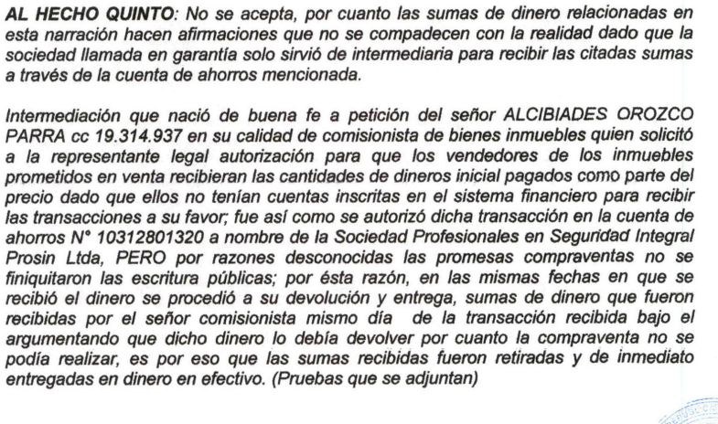

1. CORPORACIÓN EMPRESARIAL Y EDUCATIVA DE COLOMBIA- no contestó el segundo llamamiento por lo que el Juzgado la entendió como no contestada.

* El cheque de Gerencia N° 155302 con fecha del 2017/04/04 por valor de $191'881.650, a nombre de la CORPORACIÓN EMPRESARIAL Y EDUCATIVA DE COLOMBIA, fue el único cheque recibido de la empresa ORACLE COLOMBIA LTDA.
* LA CORPORACIÓN EDUCATIVA nunca ha tenido relaciones comerciales con dicha empresa. Sin embargo, se recibió el cheque por una solicitud expresa realizada por la señora MARTA ELSY TANGARIFE, quien era la Representante Legal de la COOPERATIVA DE INTEGRACIÓN COMUNA DOS, cooperativa con la que la CORPORACIÓN EMPRESARIAL Y EDUCATIVA DE COLOMBIA. Tenía relaciones comerciales.
* La solicitud consistió en que se permitiera que se girara el cheque de gerencia en nombre de esta sociedad, y se depositara en su cuenta de Bancolombia. Lo anterior, porque según lo manifestó la señora MARTA ELSY, la cuenta de la COOPERTIVA DE INTEGRACIÓN COMUNA DOS, estaba embargada por la DIAN, mediante un cobro coactivo.
* Posteriormente la CORPORACIÓN EMPRESARIAL Y EDUCATIVA DE COLOMBIA devolvió ese dinero a la señora MARTA ELSY de la siguiente manera:
* $150.000.000 en efectivo.
* $41.881.650 cheque a nombre de otra persona.

1. **¿Qué dice cada sociedad sobre quien reclamó los cheques de gerencia?**

**AL ÚNICO QUE LE PUEDE CONSTAR QUIEN RECLAMÓ LOS CHEQUES DE GERENCIA ES EL BANCO AGRARIO QUE FUE QUIEN LOS ENTREGÓ, PUES LAS SOCIEDADES BENEFICIARIAS QUE LOS RECIBIERON Y COBRARON O NO CONTESTARON, O NO DIJERON NADA AL RESPECTO. NO OBSTANTE, EN EL INFORME DE SEGURIDAD DE BANCO AGRARIO, SE OBSERVA QUE EL SEÑOR** **BERNARDO JESUS CARDONA (PREGUNTAR AL DOCTOR DUACARA) SOLICITÓ LA EMISIÓN DE LOS CHEQUES DE GERENCIA, QUE ESTOS CHEQUES LUEGO DE SER EMITIDOS FUERON DEPOSITADOS EN DISTINTAS CUENTAS CORRIENTES Y DE AHORROS (DE BANCOLOMBIA Y BANCO DAVIVIENDA) SEGÚN LAS CUENTAS DE CADA SOCIEDAD BENEFICIARIA.**

1. **Banco Davivienda dentro de los documentos que aporta en su contestación incluye unos soportes de autorización, donde se menciona que los únicos autorizados para recibir los cheques eran los señores Carlos Gallego Cubillos y José Mauricio Corredor Rivera, este último fue quien recibió los cheques que se depositaron en la cuenta de ahorros de Banco Agrario como se muestra a continuación:**

**JOSE MAURICIO CORREDOR:**

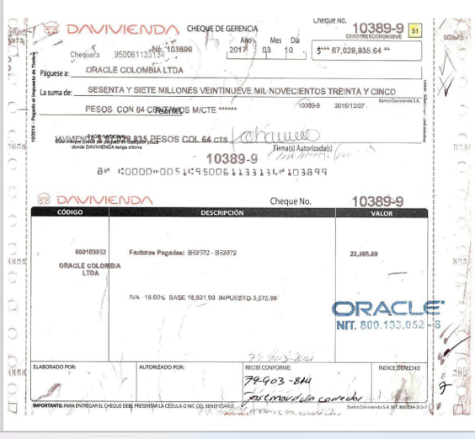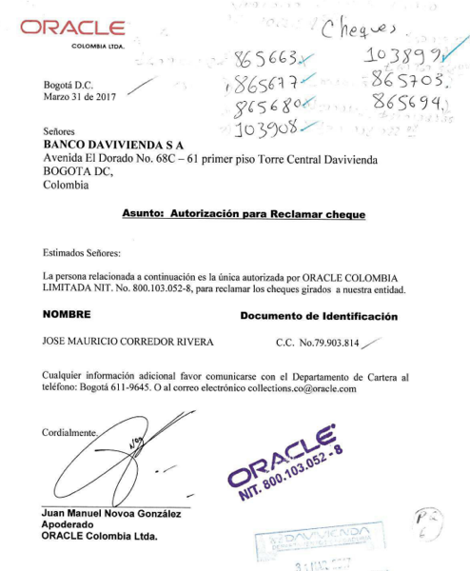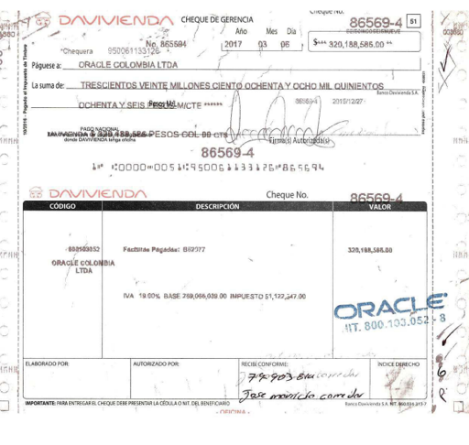

**CARLOS GALLEGOS CUBILLOS**

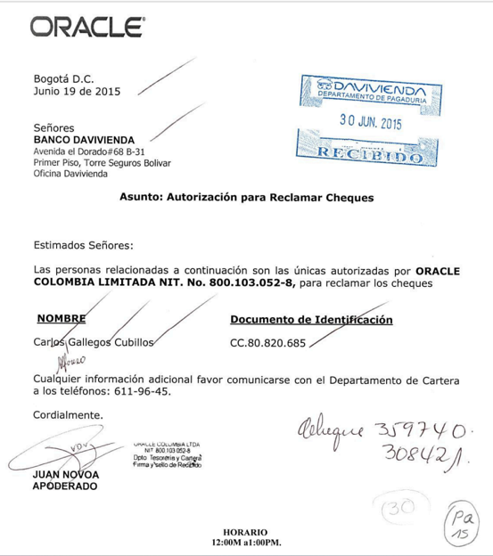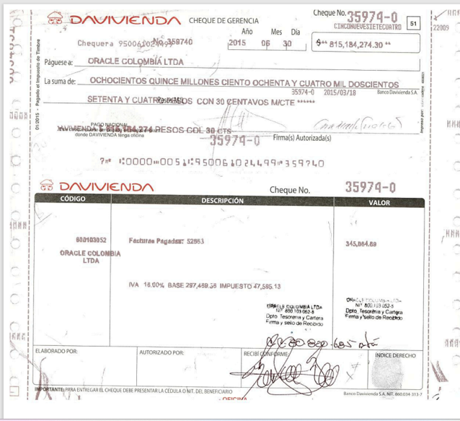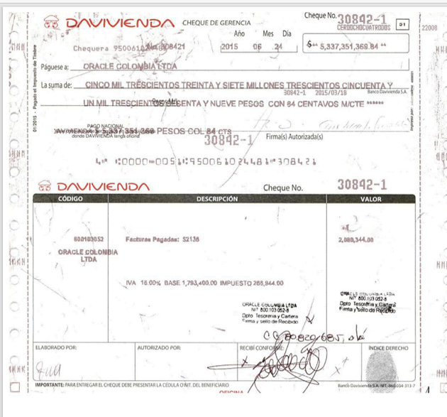

**ADEMÁS DE APARECER EN LOS DOCUMENTOS APORTADOS POR DAVIVIENDA Y SU MENCIÓN EN EL DESCORRE A LAS EXCEPCIONES DE DAVIVIENDA, LA OTRA MENCIÓN DE JOSE MAURICIO CORREDOR LA HACE BANCO DE OCCIDENTE AFIRMANDO QUE LOS 5 CHEQUES FUERON DEBIDAMENTE ENTREGADOS A ÉL.**

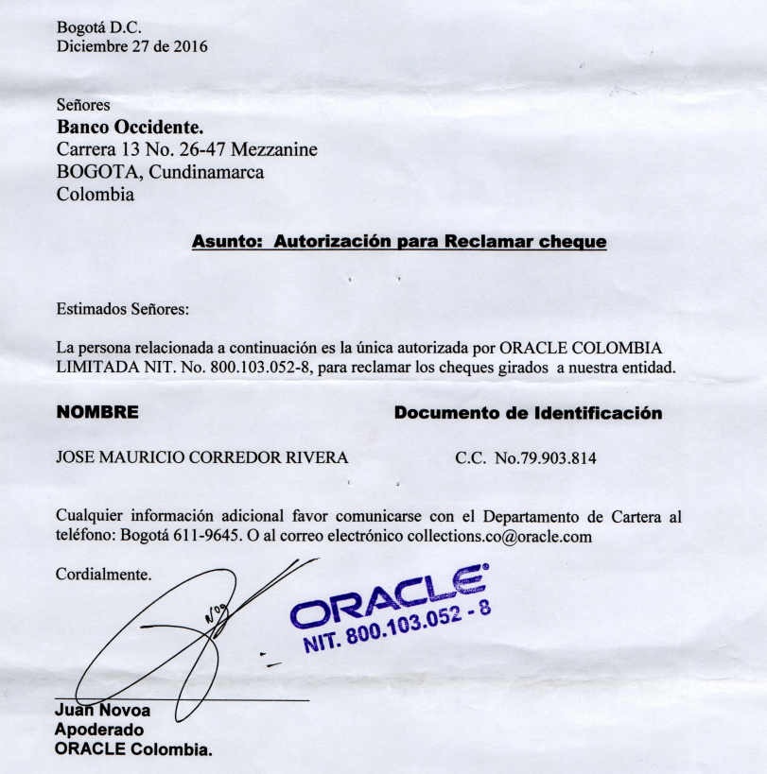

**LISTA ERRORES PARA PROBAR NEXO CAUSAL ENTRE LAS ACCIONES DE TODOS Y LO OCURRIDO:**

* Apertura de cuenta: atribuible a Banco Agrario
* Ingreso

**CONTESTACIÓN DE LA DEMANDA REFORMADA (TOMO II PG 1021)**

1. **PRONUNCIAMIENTO RESPECTO A LAS PRUEBA DE LA DEMANDA**

Banco Agrario se opuso a todas las pruebas aportadas por Oracle, y manifestó que la solicitud del interrogatorio de parte del representante legal del banco dada su naturaleza, es improcedente por cuanto debe corresponder a un informe escrito bajo juramento.

1. **PRUEBAS SOLICITADAS Y APORTADAS**

**2.1. DOCUMENTALES**

**2.2. DECLARACIÓN DE PARTE**

Interrogatorio al representante legal de Oracle Ltda

**2.3. PRUEBA DE INFORME**

* Representante legal ERNST & YOUNG AUDIT S.A.S.
* CÁMARA DE COMERCIO DE BOGOTÁ
* ASESORIAS Y SERVICIOS INTEGRALES DE LA MONTAÑA AYSIM S.A.S
* CORPORACIÓN PARA EL DESARROLLO SOCIAL EN COLOMBIA, CORPODECOL
* CORPORACIÓN EMPRESARIAL Y EDUCATIVA DE COLOMBIA
* DESTELLOS DE LIMPIEZA LTDA
* LA EQUIDAD SEGUROS GENERALES
* INGENIERIAS ESPECIALIZADAS CONSTRUCCIÓN ASESORIAS Y SERVICIOS LTDA INGELCAS
* O.B. EVENTOS S.A.S
* PROFESIONALES EN SEGURIDAD INTEGRAL PROSIN LIMITADA
* TRANSPORTES ESPECIALES RUTAS COLOMBIANAS S.A.S

2.4. **TESTIMONIOS:**

|  |  |  |
| --- | --- | --- |
| **TESTIGO** | **PERFIL- OBJETO** | **ANOTACIONES** |
| **ALCIBIADES OROZCO PARRA** | Comisionista de bienes inmuebles, y quien según PROFESIONALES EN SEGURIDAD INTEGRAL PROSIN LTDA, fue quien solicitó al representante legal del Banco Agrario recibir los dineros representados por los cheques objeto del presente litigio. |  |
| **BEATRIZ ELENA JIMENEZ** | En su calidad de representante legal de PROSIN LTDA para que rinda testimonio sobre los hechos de la demanda, las condiciones de modo y lugar en las cuales se recibieron los cheques de gerencia correspondientes |  |
| **MARTA ELSY TANGARIFE** | Quien fue la persona que solicitó a la CORPORACIÓN EMPRESARIAL Y EDUCATIVA DE COLOMBIA la recepción del cheque número 155302 |  |
| **JULIO CESAR LOPEZ BEDOYA** | En su calidad de representante legal de la CORPORACIÓN EMPRESARIAL Y EDUCATIVA DE COLOMBIA, se le interrogará sobre las condiciones de modo y lugar en las cuales fue recibido dicho cheque de gerencia No.155302 |  |
| **ROGELIO GIL CRIOLLO** | En su calidad de representante legal suplente de QUICK HELP – Servicios y Logística, empresa encargada del transporte de los cheques objeto de la presente controversia |  |
| **JOSE JULIAN CAVIEDES** | En su calidad de **representante legal suplente** de QUICK HELP – Servicios y Logística, empresa encargada del transporte de los cheques objeto de la presente controversia. |  |
| **SANTIAGO ROJAS (testigo técnico)** | En su calidad de especialista en derecho financiero para que explique desde su experiencia las circunstancias de hecho y jurídicas del presente asunto, así como el régimen de responsabilidad aplicable a los Bancos. |  |
| **TESTIMONIOS SOLICITADOS EN EL DESCORRE DE DAVIVIENDA** | | |
| **JUAN MANUEL NOVOA** | En su calidad de funcionario de Auditor Financiero de ORACLE COLOMBIA LTDA, quien podrá dar cuenta al despacho sobre los hechos expuestos en la demanda y contestación a la misma. |  |
| **JOSE MAURICIO CORREDOR RIVERA** | En su calidad de funcionario de ORACLE COLOMBIA LTDA, quien podrá dar cuenta al despacho sobre los hechos expuestos en la demanda y contestación a la misma. |  |
| **CARLOS GALLEGO CUBILLOS** | En su calidad de funcionario de ORACLE COLOMBIA LTDA, quien podrá dar cuenta al despacho sobre los hechos expuestos en la demanda y contestación a la misma. |  |
| **ANA MARITZA GIRALDO** | En su calidad de funcionaria de la Vicepresidencia Contable del Banco Davivienda, quien podrá dar cuenta al despacho sobre los hechos expuestos en la demanda y contestación a la misma. |  |

**2.5. EXHIBICIÓN DE DOCUMENTOS:**

**NOTA:** A todas aquellas sociedades a la que se le solicitó prueba por informe, con excepción de ERNST & YOUNG AUDIT S.A.S, CÁMARA DE COMERCIO, y LA EQUIDAD, también se les requirió la misma información mediante exhibición de documentos (tanto en la contestación de la reforma como en los llamamientos en garantía)

**A continuación, los nuevos sujetos objeto de la solicitud de exhibición de documentos:**

**1.** A los representantes legales de ORACLE COLOMBIA

1. RICARDO ALFONSO PEDROZA PINZÓN
2. ADRIANO AZEVEDO DA SILVEIRA
3. HELLEN VANESSA CARRILLO QUIROS
4. JORGE HUMBERTO ARIAS BEDOYA
5. CARLOS ARGUINDEGUI
6. JULIAN AMAYA BETANCUR

* 1. A **ORACLE COLOMBIA**

* 1. **A BANCO DAVIVIENDA**
  2. **BANCO DE OCCIDENTE**
  3. **ERNST & YOUNG AUDIT S.A.S**., o el que haga las veces:

[[1]](https://word-edit.officeapps.live.com/we/wordeditorframe.aspx?ui=es&rs=en%2DUS&wopisrc=https%3A%2F%2Fgha2-my.sharepoint.com%2Fpersonal%2Fsrincon_gha_com_co%2F_vti_bin%2Fwopi.ashx%2Ffiles%2F074f7caea5634da1bdec6b956d7ec6e7&wdenableroaming=1&mscc=1&wdodb=1&hid=160C9DB1-FDA2-4980-B6A8-B92773AE1F09&wdorigin=Sharing.ServerTransfer&jsapi=1&jsapiver=v1&newsession=1&corrid=ed1fbc32-e382-431f-9849-198cf37c4a2d&usid=ed1fbc32-e382-431f-9849-198cf37c4a2d&sftc=1&cac=1&mtf=1&sfp=1&instantedit=1&wopicomplete=1&wdredirectionreason=Unified_SingleFlush&rct=Normal&ctp=LeastProtected#_ftnref1) 1. **ASESORIAS Y SERVICIOS INTEGRALES DE LA MONTAÑA AYSIM S.A.S**

**2. CORPORACIÓN PARA EL DESARROLLO SOCIAL DE COLOMBIA, CORPODECOL**

**3. CORPORACIÓN EMPRESARIAL Y EDUCATIVA DE COLOMBIA**

**4. DESTELLOS DE LIMPIEZA LTDA**

**5. INGENIERIAS ESPECIALIZADAS CONSTRUCCIÓN ASESORIAS Y SERVICIOS LTDA INGELCAS**

**6. O.B. EVENTOS S.A.S**

**7. PROFESIONALES EN SEGURIDAD INTEGRAL PROSIN LIMITADA**

**8. TRANSPORTES ESPECIALES RUTAS COLOMBIANAS S.A.S**

**DESCORRE EXCEPCIONES PROPUESTAS POR BANCO DAVIVIENDA S.A. ANTE EL LLAMAMIENTO EN GARANTÍA.**

**PRUEBA PERICIAL CONTABLE**

Con base en las normas de los artículos 226, 227 y ss del CGP anunció al Señor Juez que me valdré de prueba pericial, que por su complejidad, por la imposibilidad de acceder a la información requerida para ello, dado que Davivienda negó las solicitudes que se le hicieron en el derecho de petición, tal como se ha acreditado con las pruebas que se acompañaron en los actos cumplidos por mi representada ante su señoría, siendo imposible hasta el momento realizar la práctica de la experticia, ya que no se cuenta con esa información que resulta imprescindible para la producción de la misma, respetuosamente solicito se decrete la práctica de prueba pericial de firma y experto profesional contador público, mediante la cual se demostrará ante el Despacho la trazabilidad de los hechos correspondientes a los servicios prestados por Oracle, la relación sustancial o convencional en virtud de la cual se brindaron los mismos, concertada entre Oracle y Davivienda, lo estipulado en el contrato respecto de los requisitos para el cobro de tales servicios, suministros, o labor de Oracle, los condiciones sobre los documentos para obtener las órdenes de compra, autorizaciones para facturación, radicación de facturas junto con sus comprobantes o soportes, todo lo relativo al procedimiento para la cancelación del precio o importe de las facturas, los Página 5 de 6 CAMG protocolos establecidos entre las partes respecto de verificación de servicios, verificación de autorizaciones, requisito de las autorizaciones para solicitar los pagos, previsiones convencionales o solicitudes para que los pagos se realizaran por determinadas vías, cuáles fueron esas vías, cuántos pagos de facturas se hicieron a través de transferencias y por qué valores se hicieron mediante cheques, qué documentos acompañaron quienes solicitaron la emisión de los cheques, qué registros o verificaciones por el call center por escrito hizo Davivienda con Oracle para pagar quienes fueron las personas autorizadas, quiénes impartieron las autorizaciones, de acuerdo con el contrato quiénes eran las personas designadas o autorizadas para tener interlocución entre sí o solicitar, recibir y hacer pagos, qué controles tenía estipulados tanto en Davivienda como en ORACLE, los documentos respectivos recibidos en Davivienda y supuestamente provenientes de ORACLE fueron verificados en cuanto a su veracidad y autenticidad, quién los emitió, igualmente en el peritazgo se deberá establecer si al interior de ORACLE quiénes eran las personas relacionadas con todo lo concerniente al contrato con Davivienda, desde la presentación de la propuesta, negociación, autorización, celebración del convenio, ejecución del mismo, control de su desarrollo, control de entregable y realización de estos, facturación, control de cartera, emisión de facturas, control de cartera, seguimiento de la cartera, qué personas estaban autorizadas para decidir que los pagos se hicieran por una o por otra vía fuera por cheques, efectivo o por tarjeta, qué personas de ORACLE estaban designadas para facultar la realización de los pagos, se cumplieron los requisitos en ORACLE para impartir esas órdenes, respecto de cuáles factures, cuáles eran esas facturas, cuál era la sumatoria de esas facturas, cuáles se autorizaron de manera electrónica o mediante cheque, hay registros por autorizaciones de Davivienda siguiendo poderes e instrucciones de ORACLE.

Para la práctica de esta prueba solicito tanto a Davivienda como a ORACLE que faciliten al experto de toda la correspondencia, y documentos relacionados directa o indirectamente con el contrato suscrito entre ambas entidades y solicito se conceda el término de dos meses que deben contarse solamente a partir del momento en el que tanto ORACLE como Davivienda entreguen toda la información documentada relacionada con los puntos sobre los cuales va a versar el dictamen pericial que se está solicitando además de todo lo que tenga cada una de las compañías sobre el particular como es su deber de conformidad con los preceptos del CGP.

**PRUEBA PERICIAL CALIGRÁFICA**

Con base en el artículo 226 del Código General del Proceso y siguientes, y en especial en el artículo 227 ibídem, comedidamente manifiesto al señor juez, y anuncio, que **me valdré de prueba pericial de caligrafía y/o grafología, y/o documentología para demostrar la inexistencia de uniprocedencia de los documentos contentivos de las instrucciones que supuestamente dio ORACLE a Davivienda para que se emitieran cheques de gerencia para el pago de facturas y también en los que supuestamente se otorgaron facultades a varias personas naturales, para que los recibieran, supuestamente, en nombre de ORACLE, de tal manera que con ese dictamen se comprobará que el señor Juan Manuel Novoa, quien trabaja para ORACLE, en realidad no es la persona que firmó y produjo los documentos ni dio esas instrucciones a Davivenda autorizando que se pagaran las facturas mediante cheque de gerencia y autorizando y concediendo la facultad de recibir los mismos a los señores supuestamente llamados José Mauricio Corredor Rivera y Carlos Gallego Cubillos.** También para que se haga el análisis documental y de documentología para establecer autenticidad de los documentos, autoría de los mismos, cumplimiento o no de los trámites para el cobro de las facturas de servicios que ORACLE emitió a cargo de Davivienda, para verificar si se cumplieron con los protocolos de seguridad documental exigidos según los contratos vigentes para entonces 2016, 2017 entre ORACLE y Davivienda, identificación de los dominio en los casos de mensajes de datos y correos electrónicos, de las IPS, de los controles de seguridad para verificación de autenticidad y veracidad de las órdenes e instrucciones y autorizaciones para emisión y cancelación de facturas mediante cheques de gerencia, si tales órdenes, documentos, se correspondía con lo que previeron las partes en el contrato, comparación sistemática, integrada, documental, grafológica y procedimental entre la actuación de quien se presentó como Juan Manuel Novoa emitiendo las instrucciones u órdenes a Davivienda y de quien se presentó respondiendo a ese mismo nombre, ante Banagrario para abrir la cuenta de ahorros, demostración del vínculo o relación o interacción que tiene, ha tenido o tuvo, Juan Manuel Novoa con ORACLE, DAVIVIENDA o Banagrario, identificación de la cuenta coporativa de Juan Manuel Novoa, de su IP, de la cuenta de correo electrónico, verificación o descarte de las posibilidades de que haya uniprocedencia entre los escritos que aparecen en esas entidades: Davivienda, Oracle y Banagrario, en los que aparezcan documentos supuestamente suscritos por Juan Manuel Novoa, verificación de cuáles son las funciones que cumple Juan Manuel Novoa en ORACLE e indicación si alguna de ella está asociada a los actos que supuestamente cumplió ante Davivienda y/o ante Banagrario, concordancia o discordancia entre los documentos, la gestión documental, el obedecimiento de los trámites contractualmente estipulados entre ORACLE y Davivienda para el cobro de las facturas que dieron lugar al pago mediante los cheques de gerencia con los que supuestamente se pagarían servicios a aquella, identificación de aspectos o vacíos de seguridad documental, o seguridad de la información, o seguridad en las operaciones para el control, administración, recuperación de cartera en ORACLE, y/o para la atención de instrucciones para efectuar pagos de facturas en davivienda. Debo solicitar que se conceda un plazo de por lo menos un mes para la práctica de esta prueba pericial que deberá comenzar a correr a partir del momento que se indica seguidamente, ya que no es posible producir la experticia caligráfica y grafológica para definir la procedencia o uniprocedencia de esos documentos con respecto al citado señor Novoa toda vez que para su práctica es menester esencial la previa obtención de todas las muestras necesarias tomadas directamente de él (JUAN MANUEL NOVOA), como es usanza en este tipo de experticia en la que se requiere que la respectiva persona consigne frente al perito las grafías que como prueba se le exigirán y en la cantidad necesaria para tener una muestra suficientemente amplia que permita identificar con los trazos y demás caracteres de su estilo único como efectivamente es o no la persona que produjo y suscribió tales autorizaciones e instrucciones para DAVIVIENDA y las facultades de los supuestos mandatarios para recibir. Igualmente para que se haga el paralelo y estudio grafológico